FIAT presenta la nuova 600 Sport Edizione Milano Cortina 2026: una serie speciale che incarnalo spiritoOlimpico e Paralimpico e l’autentica
passione italiana.

- Una serie esclusiva dedicata al mercato italiano, con il badgeMilanoCortina 2026 che omaggia la partnership con i Giochi Olimpici e Paralimpici Invernali Milano Cortina 2026.
- Con un motore ibrido 145cv e cambio automaticodoppia frizione a sei rapporti con paddle al volante, la nuova 600 SportEdizione Milano Cortina 2026 coniuga potenza e dinamicità celebrando un evento unico in Italia
- La nuova serie speciale presenta un look sportivo con un nuovo ed energico colore di carrozzeria Verde Mediterraneo disponibile anche in abbinamento con il tetto nero a contrasto, cerchi in lega da 18”e interni con nuovi rivestimenti total black e nuovi sedili sportivi, offrendo il perfetto equilibrio tra stile italiano, dinamismo e funzionalità.
- La 600 Sport Edizione Milano Cortina 2026Hybrid 145cv è ordinabile al prezzo promozionale di 25.900 (*) euro grazie al contributo di Stellantis Financial Servicese in arrivo nei concessionari all’inizio del prossimo anno.
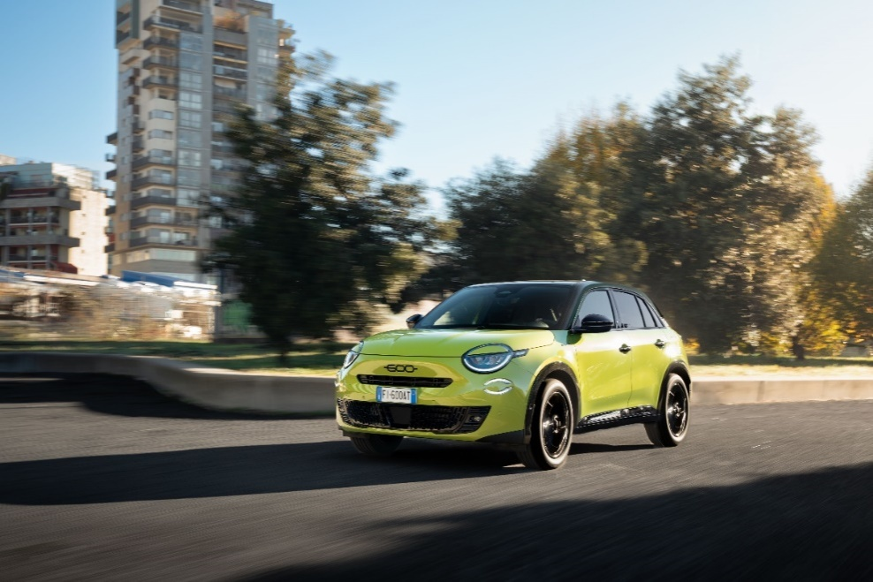
FIAT rinnova il suo legame con lo sport e con l’Italia, confermandosi Automotive Premium Partner dei Giochi Olimpici e Paralimpici Invernali Milano Cortina 2026, al fianco degli altri storici marchi italiani di Stellantis. In occasione della conferenza stampa che si è tenuta il 10 novembre, presso la sede del CONI a Roma, è stata presentata la struttura della partnership con i Giochi, sottolineando come questa collaborazione rappresenti un ponte tra innovazione, design e i valori olimpici.
È in questo contesto che FIAT ha presentato la nuova 600 Sport Edizione Milano Cortina 2026, una serie speciale dedicata al mercato italiano, caratterizzata da un’identità sportiva. Con motorizzazioneibridada145cv, l’icona italiana scattante e compatta di FIAT è pronta ad affrontare qualunque sfida quotidiana con la versatilità del cambio automatico doppia frizione a sei rapporti con paddle al volante.

Il design esterno della Fiat 600 SportEdizione MilanoCortina 2026 è un inno alla passione e al carattere, energico e inarrestabile.Alle sette tinte di carrozzeria, si aggiunge una nuova e distintiva livrea VerdeMediterraneo, disponibile anche in abbinamento con il tetto nero a contrasto, che esprime vigore ed energia, creando un contrasto audace con i cerchi in lega da 18” a finitura dark. Inoltre, i dettagli neri che decorano la griglia, le maniglie ed altri elementi della carrozzeria, accentuano il carattere sportivo, unico e deciso di questa edizione speciale. Ilbadge MilanoCortina 2026, posizionato sul montante laterale, diventa il segno distintivo della collaborazione.

Lo spirito sportivo è richiamato dagli interni total black che, uniti a una plancia con nuovo rivestimento e ai nuovi sedili sportivi, offrono un equilibrio perfetto tra stile e comfort. Con una lunghezza di 4,17 metri e un vano bagagli fino a 385 litri, l’abitacolo trasmette un’atmosfera moderna e avvolgente. Presentato nella versione ad alimentazione ibrida da145cv, il modello è disponibile anche nelle versioni ibrida da 110 cv ed elettrica da 156 cv.

Mentre i Giochi Olimpici e Paralimpici Invernali si preparano a raccontare al mondo i valori, la bellezza e lo stile del nostro Paese, la Fiat 600 Sport Edizione Milano Cortina 2026 diventa un’icona inarrestabile che punta dritta al medagliere.

(*) DETTAGLIO PROMOZIONE
3.950€ SCONTO FIAT IN CASO DI ROTTAMAZIONE + 1.500€ CON FINANZIAMENTO. Solo in caso di rottamazione di un veicolo omologato fino ad EURO 4. Fiat 600 SPORT Edizione Milano Cortina 2026 1.2 Hybrid 145CV Listino €31.350 (IPT e contributo PFU esclusi), promo €27.400 oppure €25.900 solo con finanziamento Stellantis Financial Services. Es. di finanziamento Stellantis Financial Services Italia S.p.a.: Anticipo 4.227 € - Importo Totale del Credito 22.079,4 €. L'offerta include il servizio Identicar 12 mesi di 271 €. Importo Totale Dovuto 28.048,2 € composto da: Importo Totale del Credito, spese di istruttoria 395 €, Interessi 5.391,66 €, spese di incasso mensili 3,5 €, imposta sostitutiva sul contratto da addebitare sulla prima rata di 56,19 €. Tale importo è da restituirsi in n° 36 rate come segue: n° 35 rate da 269 € - comprensive del servizio facoltativo Extended Care Premium (2 anni di garanzia contrattuale più un anno di estensione con limite a 30.000 km) per un importo pari a 3,75 €/mese - e una Rata Finale Residua (pari al Valore Garantito Futuro) di 18.577 € incluse spese di incasso mensili di 3,5 €. Spese invio rendiconto periodico cartaceo: 0 € /anno. TAN (fisso) 8,75%, TAEG 10,81%. Solo in caso di restituzione e/o sostituzione del veicolo alla scadenza contrattualmente prevista, verrà addebitato un costo pari a 0,1 €/ km ove il veicolo abbia superato il chilometraggio massimo di 30.000 km. Offerta valida solo su clientela privata solo per contratti stipulati fino al 30 Novembre 2025, non cumulabile con altre iniziative in corso. Offerta Stellantis Financial Services Italia S.p.A. soggetta ad approvazione. Documentazione precontrattuale bancaria/assicurativa in concessionaria e sul sito www.stellantis-financial-services.it (Sez. Trasparenza). Messaggio Pubblicitario con finalità promozionale. Immagini illustrative; caratteristiche/colori possono differire. Consumo di carburante ciclo misto 600 HYBRID 1.2 145 CV POP (l/100km): 4,9 - 4,8; emissioni CO2 (g/km): 109. Valori omologati in base al ciclo misto WLTP aggiornati al 31/10/2025 e indicati a fini comparativi. I valori effettivi di consumo di carburante ed emissioni di CO2 possono essere diversi e possono variare a seconda delle condizioni di utilizzo e di vari fattori.

Torino, 13 novembre 2025

